競孫鬲、壺銘文再考
（首發）

董珊
北京大學考古文博學院

剛看到黃錦前先生就上蔡郭莊1號楚墓出土的競孫鬲、壺銘文做了考釋，並有網友發表意見。我有些新意見，不一定合適，簡單寫出來，向黃先生及讀者請教。
下面是根據拙見寫出的釋文：

鬲銘（圖一）：正月𨔥（盡）期，吉晨（辰）不貣（忒），競（景）孫旟也，乍（作）鑄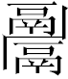彝，追孝屎（纘）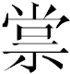（嘗），龏（恭）寺（持）明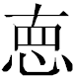（德），卲事辟王，酓（戡）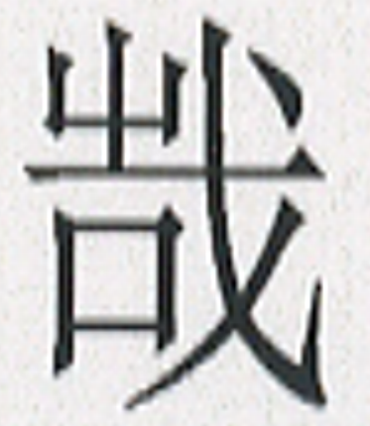（翦）不服，羕（永）保之用亯（享），孫=（子孫）是𢝔（則）。
壺銘（圖二）：正月𨔥（盡）期，吉晨（辰）不貣（忒），競孫示服（？），永保之用亯（享），孫=（子孫）是𢝔（則）。

銘文有韵：期、忒、德、服、則，之、職部；嘗、王、享，陽部。
“正月𨔥（盡）期”，農曆月終稱“盡”，即大盡30天，小盡29天，今稱大小月是也。民間又稱此為“大建”、“小建”，蓋混說大小月與每月斗建，以訛相傳。月盡即是晦日。“盡期”可比較吳王光鑒“既字白期”，兩“期”字用法相同，都指月相所在的時間段。
“吉晨（辰）不貣（忒）”，日月相會謂之“辰”，本字在《說文》作“䢈”，從辰從會。從日之“晨”，其本意特指日月合朔之後同出東方之時（即朔日平旦），引申爲每天夜之向明與早晨之意。“不忒”，無誤差。
日月之會也叫“朔”。先秦曆法都是用朔望月的平均數來推算每月的朔日，這樣推得的朔，叫平朔，大月三十日，小月二十九日。日月之會的瞬間即合朔時間，可出現在平朔初一日的零點至二十四點的任何一刻。不過由于日月運行速度有疾遲，日月合朔的具體時間，未必在平朔這一天內，實際可以早一天，在上一月的晦日；或晚一天，在本月之初二。
所以，“正月盡期、吉晨不忒”是說正月之月終爲合朔無誤之時，其所表達的，是正月之晦日這一天日月合朔。由此可見，這裏所謂“吉晨（辰）”的“吉”，是認爲日月合朔爲吉。正月晦日是一年的初晦，古人很重視這一天；這一天又趕上日月合朔，就更顯得重要了。
附說一下我對吳王光鑒“唯王五月，既字白期，吉日初庚”的理解。“初庚”是該月的第一個庚日，因此必在初一至初十這十天裏。同時，這一天還還要落在“既字白期”裏。“字”訓爲“生”，“白”讀爲“魄”或“霸”，因此“既字白”就是月相“既生霸”的另一種說法。假設以上對“既字白期”的理解不誤，則月相“既生霸”一定是在上旬月望以前，也就是說，過去認爲既生霸在望日即十五日之後的講法都是不對的。這種看法，關係到對“白（霸、魄）”的詞義理解，擬另詳未定拙稿《魄字古義疏》。
“競（景）孫旟也”，此器主名“旟”，其身份爲楚景平王之孫。“旟”字原字形從“丩”，省“𦥑”旁，且增從“止”旁。私名“旟”後加“也”，例同楚欒書缶“余畜孫書也”，“也”字在句中起提頓作用。壺銘“競孫示服（？）”之“示服（？）”可能也是人名。據《左傳》，楚平王之孫輩人物有白公勝、王孫燕（以上二人爲王子建子）、公孫寧（子國，楚令尹）、公孫朝（武城尹，以上二人爲令尹子西子）、公孫平、公孫寬（楚司馬、魯陽公，以上二人爲司馬子期子）。以上六人之年代當春秋最晚期、戰國早期，均與競孫器年代接近。
“乍（作）鑄彝”，我曾指出，虢叔旅鐘銘（集成00238-00243）之“禦于天子”應與銅器自名“+器名”兩種文例聯合考慮“”，該字應讀爲“薦”，作副詞是“再”、“重“的意思，《左傳》僖公十三年“冬，晋薦饑，使乞糴于秦”，《經典釋文》“薦，重也。”；《詩·大雅·雲漢》：“天降喪亂，饑饉薦臻”，《爾雅·釋言》“薦，再也。”兩“薦”都是再次、接連、頻繁的意思。這個意思用在虢叔旅鐘是比較合適的。古文字資料中有“薦鬲”、“薦鑑”、“薦鼎”等銅器自名，但或者也寫成“晉鎬”。在《說文》中有另一字“瀳”從“薦”爲聲，《說文》：“瀳，水至也。從水薦聲。讀若尊。”瀳或作洊，《易·坎卦》“水洊至”。我想，“”可能是從水、從兩個鬲（“薦鬲”之“薦”的專字）的“瀳”字异體，“瀳”與“”只是聲符替換的關係。
“追孝屎（纘）（嘗）”，追孝前人，繼承祭祀。
“龏（恭）寺（持）明（德）”，敬秉持明德。
“卲事辟王”，“卲”的意思是佐助，佐助事奉楚王。
“酓（戡）（翦）不服”，平定伐滅不服從楚的邦國。
“羕（永）保之用亯（享），孫=（子孫）是𢝔（則）”，“是”，指代前文所說的四層意思：“追孝纘嘗，恭持明德，卲事辟王，戡翦不服。”“則”，效法，讓子孫效法器主的這些作爲。
2012-6-3
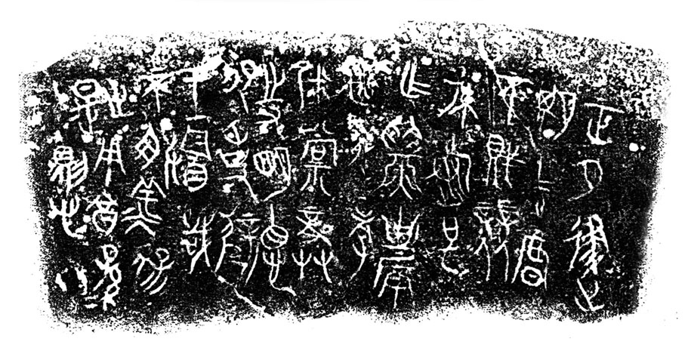
圖一、競孫鬲銘

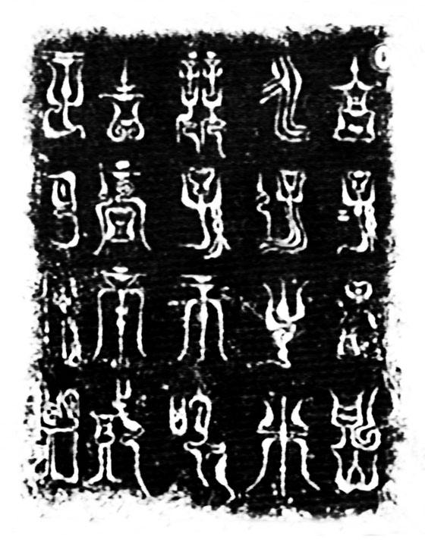
圖二、競孫壺銘

